Pitanja za ponavljanje gradiva

Ponavljanje gradiva; Obrada novog gradiva; 15.5.2020.

Tehnologija obrade i montaže – Ib

Odgovoriti na pitanja i poslati putem edmodo aplikacije.

1.Za što se u metalurgiji koristi poliranje?

2. Čime se vrši poliranje?

3. Koje se klase hrapavosti postižu lepanjem?

4. Od čega se sastoji alat za honanje?

5. Što se postiže superfinišom?

Korozija

Zaštita uljima i mastima

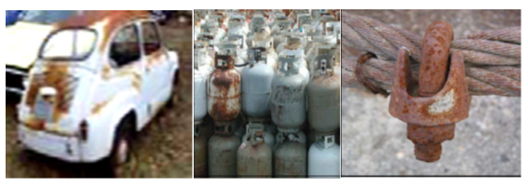

**Korozija**se može definirati kao razaranje materijala koje nastaje složenim fizičko- hemijskim djelovanjem okoline. Korozija metala u stvari je obrnut proces od postupka dobivanja metala.

Najveće štete izaziva atmosferska korozija koja napada strojarske i gradjevinske konstrukcije.

Prema istraživanjima 2003. godine u SAD-u direktni troškovi korozije iznosili su 3,1 % BDP-a, odnosno 276 milijardi dolara.

Prema mehanizmu nastajanja razlikujemo u metalima dva osnovna tipa korozije:

a) Koroziju u elektro provodljivoj sredini (u tekudim elektrolitima) - elektrohemijsku

koroziju i

b) Koroziju u elektro neprovodljivim sredinama - kemijsku koroziju (oksidaciju).

Nastaje u elektrolitima, tj. u tekućinama koje provode električnu struju.

**Zaštita uljima i mastima**

Jedan od načina zaštite je premazivanje uljima i mastima što predstavlja privremenu zaštitu. Vrši se nakon čišćenja i pranja strojnih dijelova.

Masti i ulja mogu se nanositi četkom sa mekanim i dugim vlaknima ili pištoljem za nanošenje istih. Posebno je važno ne koristiti rabljeno motorno ulje, jer je sastav istoga nepoznat nakon obavljene funkcije u motoru